Инструкция об оплате в ЕРИП

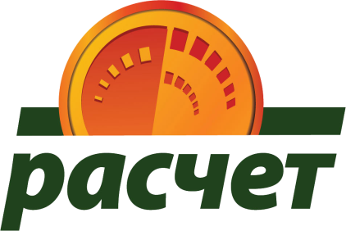
Оплату Вы можете произвести в любом банке:
- интернет-банкинге,
- мобильном банкинге,
- инфокиоске,
- банкомате,
- кассе и т.д.
Совершить оплату можно с использованием:
- наличных денежных средств,
- любых электронных денег,
- банковских платежных карточек
ДЛЯ ПРОВЕДЕНИЯ ПЛАТЕЖА НЕОБХОДИМО:
- Выбрать
- Пункт “Система “Расчет” (ЕРИП)
- Прочие платежи
- Госпромнадзор
- Выбрать соответствующий областной город
- Выбрать оплачиваемую услугу
- Для оплаты «Услуги» ввести Фамилию Имя Отчество, затем Адрес Плательщика.
- Ввести сумму платежа (если не указана)
- Проверить корректность информации
- Совершить платеж.

Если Вы осуществляете платеж в кассе банка, пожалуйста, сообщите кассиру о необходимости проведения платежа через систему ”Расчет“ (ЕРИП).

